杭州动态域名方案-草稿
- 动态域名解析流程
动态域名解析分4大部分
- 公安后台交互
- IP地址段分配与下发
- IP地址方向解析与校验
- 解析数据上传
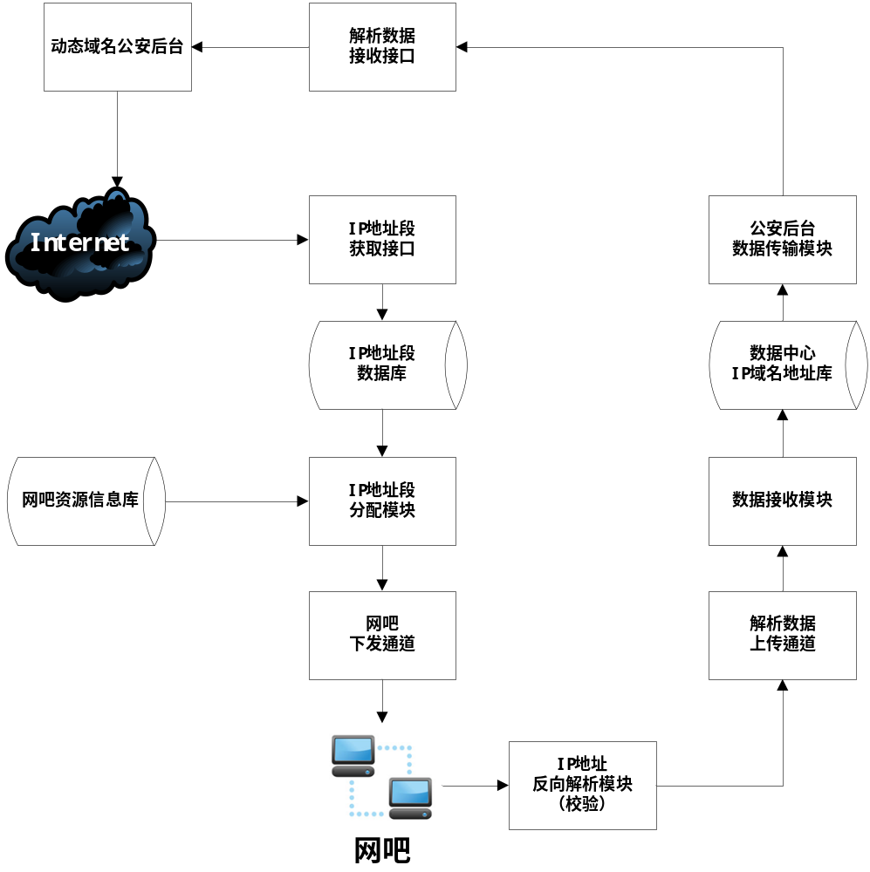
- 公安后台交互
- IP地址段获取
动态域名反向解析，由IP地址进行驱动，在开展反向解析各项工作之前必须获取IP地址段才能进行；因此在域名解析中心必须有IP地址段接收接口；
该接口由WEBServices进行开发，对IP地址段表进行添加新增IP地址段；
（该接口定义依赖IP地址段表，该表必须由C++部门郭永才先行提供该表结构与数据存放要求后，再明确接口格式）
- 解析数据接收
解析获取数据必须传输到公安后台进行展示，因此必须在公安后台搭建解析数据接收接口，该接口采用WebServices进行开发，接口定义依据下列两表进行详细定义，数据上传包括两部分信息如下所示：
tIPDomains (存放IP解析服务捕获域名信息)
序号 | 名称 | 主键 | 字段类型 | 长度 | 字段说明
1 | lID | √ | bigint | 8 | 自增ID
2 | sIP |  | varchar | 50 | IP地址
3 | iIP |  | bigInt | 8 | IP地址数字格式
4 | sDomain |  | Varchar | 500 | 域名地址
5 | dUpdateTime |  | Datetime | 8 | 更新时间
5 | iStatus |  | int | 4 | 验证信息（0：未校验；1：校验通过；2：校验不通过）
6 | iType |  | int | 4 | 域名类型（1：一级；2：二级）
7 | sTimeStamp |  | Varchar(50) | 50 | 时间戳
8 | lCompanyIDForIP |  | Bigint |  | IP地址备案单位
9 | lCompanyIDForDomain |  | Bigint |  | 域名备案单位

tIPNoDomain （存放无域名IP地址）
序号 | 名称 | 主键 | 字段类型 | 长度 | 字段说明
1 | iID | √ | bigint | 8 | 自增ID
2 | sIP |  | varchar | 50 | IP地址
3 | iIP |  | bigInt | 8 | IP地址数字格式
4 | dAddTime |  | Datetime | 8 | 添加时间
5 | sTimeStamp |  | Varchar(50) | 50 | 时间戳

- IP地址分配与下发
- IP地址段分配（郭永才补充）
- IP地址段下发（郭永才、张震元补充）
- IP地址反向解析与校验 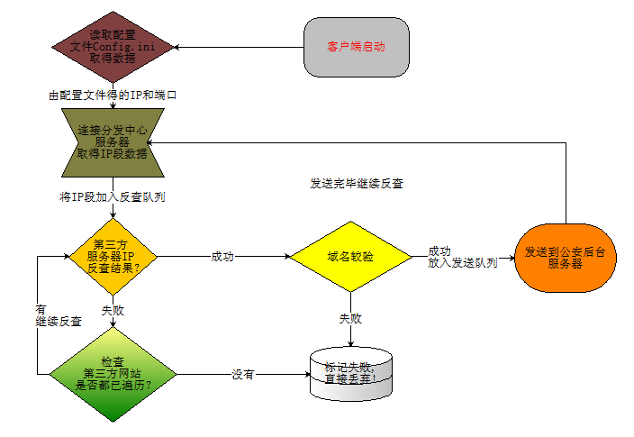
客户端运行流程图
- IP地址反向解析（饶刚补充）
反向解析服务处理事项：
  - 从程序当前目录配置文件读取反向解析网址，和其相对应的正则表达式
  - 从分发中心服务器请求并接收IP段
  - 跟据获取的IP和反向解析网址下载反查结果网页(WinInt)
  - 用读取的正则表达式检索解析结果网页，得到解析结果域名。(Boost)
- 域名IP校验（饶刚补充）
基于WinpCap实现
  - 获取本机所在DNS服务器IP
  - 将解析结果域名封装于DNS查询包中，并将其发送给DNS服务器(DNS_HEADER结构类型包)
  - 接收DNS服务器返回的回复包
  - 解析回复包，取得域名所对应的IP列表
  - 检查用于反向解析的IP是否存于IP列表中
  - 在则说明域名可用，反之则不可用
- 解析数据上传
- 、解析结果数据上传（饶刚补充）
基于TCP实现
  - 从配置文件获取公安后台服务器IP和端口
  - 连接公安后台服务器
  - 将解析得出的并已通过验证的IP域名发送至服务器(DomainInfo, 命令类型为3)
  - 断开与服务器连接
- 解析结果数据接收（饶刚补充）
  - 从配置文件获取分发中心服务器IP和端口
  - 连接分发中心服务器
  - 请求IP段数据(发送UpLoadHead包，命令类型为1)
  - 接收IP段数据(IPSection，命令类型为2)
  - 断开与分发中心服务器连接
- 公安后台数据传输（待接口开发完毕后，再补充）

